Variations d’une fonction

I Introduction par l’étude d’un problème

Activité 1: Lancer d’un ballon sonde
On lance un ballon sonde. Arrivé à une certaine altitude il éclate puis chute. L’altitude en mètres et la température en °C sont enregistrées au cours du vol et représentées ci-dessous.
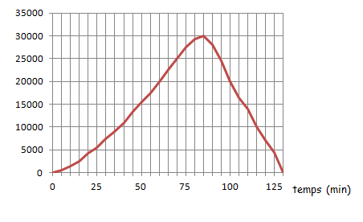
1) Identifier chaque courbe.
2) a) Décrire les variations de l’altitude au cours du temps.
b) Quelle est l’altitude maximale atteinte par le ballon avant d’éclater ? Au bout de combien de temps à–t-il éclaté ?
3) a) Sur quelles plages horaires la
température est-elle croissante ?
Décroissante ? Constante ?
Ecrire ces plages horaires sous forme
d’intervalles.
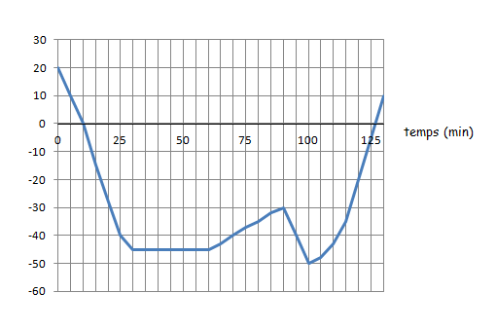
b) Quelles sont les températures
maximale et minimale rencontrées ?
4) Sur quelle plage horaire la
température est-elle négative ?

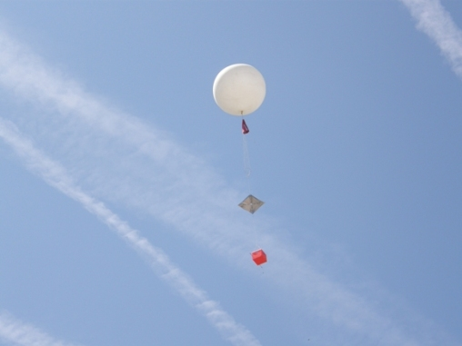

II Idées intuitives

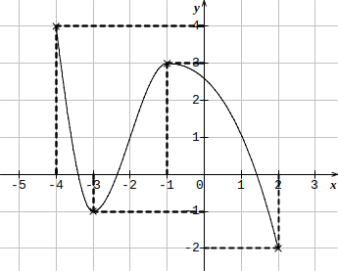

Sens de variation de f sur [- 3 ; -1] : la courbe « monte de gauche à droite » sur [- 3 ; - 1].
On dit que f est croissante sur [- 3 ; - 1].

Sens de variation de f sur [- 1 ; 2] : la courbe « descend de gauche à droite » sur [- 1 ; 2].
On dit que f est décroissante sur [- 1 ; 2]

Minimum de f sur [- 4 ; - 1] : Le point de coordonnées (- 3 ; - 1) est « le plus bas » de la courbe sur [- 4 ; - 1].
On dit que – 1 est le minimum de f sur [- 4 ; - 1] et qu’il est atteint en – 3.

On résume le sens de variation de f dans un tableau de variation :

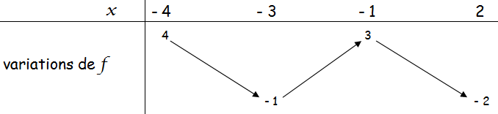

III Traductions algébriques

On considère la fonction f : I = [a ; b] →  où [a ; b] est un intervalle contenu dans D_{f} .

1) Fonction croissante

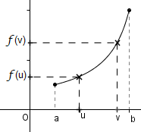

On dit que f est strictement croissante sur I lorsque pour tous réels u et v de l’intervalle I tels que u < v on a f (u) < v).

2) Fonction décroissante
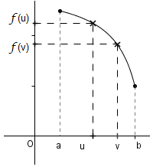

On dit que f est strictement décroissante sur I lorsque pour tous réels u et v de l’intervalle I tels que
u <v on a f (u) > f (v).

3) Fonction constante

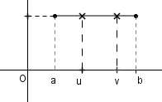
On dit que f est constante sur I lorsque pour tous réels u et v de l’intervalle I on a f (u) = f (v)

Remarques :
1) Si on remplace f (u) >f (v) par f (u) ≤ f (v) dans la définition, on dit que f est croissante sur I
Si on remplace f (u) > f (v) par f (u) ≥ f (v) dans la définition, on dit que f est décroissante sur I
2) On dit qu’une fonction croissante « conserve l’ordre » et qu’une fonction décroissante « renverse l’ordre ».
3) Si les variations de f ne change pas sur I on dit que f est monotone sur I.

IV Extremum d’une fonction

Définition :
Soit f une fonction définie sur un intervalle I contenu dans D_{f} et soit a un réel donné de l’intervalle I.
On dit que f (a) est le maximum (respectivement le minimum) de la fonction f sur I si et seulement si pour tout réel x ∈ I, f (x)  f (a) (respectivement f (x)  f (a) ).

Activité 2 : Soit f une fonction dont la représentation graphique est donnée ci-dessous :
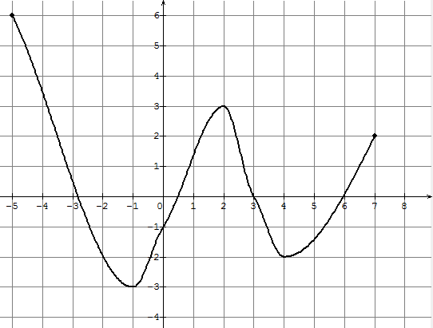

1) Donner le tableau de variation de f sur son ensemble de définition
2) Compléter
… est le maximum de f sur [ - 3 ; 5 ] il est atteint en …

… est le maximum de f sur [- 5 ; 7] il est atteint en …

… est le minimum de f sur [- 4 ; 5] il est atteint en …

… est le minimum de f sur [- 5 ; 7] il est atteint en …

Remarques :
• Un extremum peut être atteint en plusieurs valeurs
• L’extremum dépend de l’intervalle considéré.

V Résolution graphique d’inéquations

Activité B p 69
